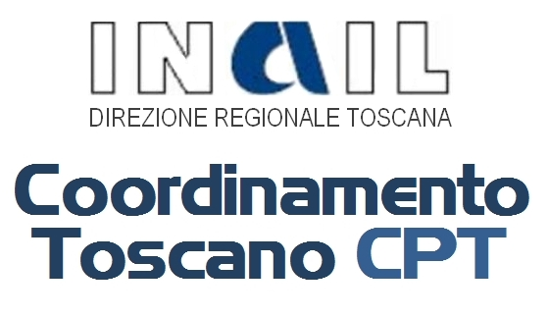



Carrara Settembre 2012
Alle Imprese Edili
Il Coordinamento Regionale dei CPT (Comitati Paritetici Territoriali), nell’ambito di uno specifico protocollo d’intesa sottoscritto con la Direzione Regionale Toscana dell’INAIL, ha attivato un’azione formativa per il settore edile, denominata “Check-up Cantieri Sicuri”. Tale progetto, finanziato dall’INAIL, prevede la possibilità di organizzare incontri gratuiti di consulenza e formazione in cantiere a cura dei CPT, con lo scopo di offrire un supporto alle imprese nella comprensione e gestione dei molteplici adempimenti previsti dalle norme in materia di igiene e sicurezza sul lavoro e al contempo di accrescere la cultura della sicurezza dei lavoratori.
Il progetto gestito da ciascun CPT provinciale, sarà svolto dal mese di settembre 2012 a marzo 2013 e avrà un numero di edizioni limitato. La durata di ciascuna iniziativa è di 8 ore così distribuite:
Un primo momento della durata di 4 ore consentirà a tecnici dei CPT, eventualmente coadiuvati da esperti scelti in ragione delle specifiche esigenze concordate preliminarmente con le aziende che aderiscono al progetto, di analizzare gli aspetti legati alla sicurezza (valutazione, organizzazione, gestione), presso la sede dell’azienda o direttamente in cantiere.
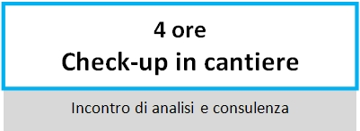
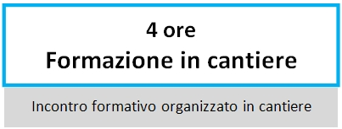
In considerazione delle esigenze emerse durante il primo incontro di check-up e/o manifestate dall’azienda, si concorderanno i contenuti per lo svolgimento del secondo incontro di formazione in cantiere della durata di 4 ore, al quale potranno partecipare tutti gli utenti che l’impresa vorrà proporre al CPT (datore di lavoro, lavoratori, tecnici e altri collaboratori eventualmente previsti). La formazione sarà svolta direttamente in cantiere o in alternativa presso la sede dell’azienda o del CPT.
A titolo esemplificativo gli argomenti trattati potranno contemplare: il contesto normativo di riferimento; la documentazione e gli adempimenti previsti dalle norme per i cantieri edili; la valutazione dei rischi, la pianificazione e gestione della sicurezza; le principali attrezzature, le macchine, gli utensili e gli impianti di cantiere: requisiti di sicurezza, uso e manutenzione, requisiti dei lavoratori addetti; le principali lavorazioni edili: rischi, misure di prevenzione e protezione; informazione, formazione, addestramento e consultazione dei lavoratori.
Al termine del percorso sarà rilasciato ai partecipanti un attestato di frequenza. L’adesione al presente progetto da parte dell’azienda, costituisce uno fra gli interventi previsti per la richiesta di riduzione del tasso assicurativo INAIL.+ Credito Formativo di 4 ore su formazione obbligatoria
Le imprese interessate possono partecipare compilando e inviando la scheda che segue e possono richiedere ulteriori informazioni a S.F.S MASSA CARRARA TEL. 0585-71673-71950


Inviare a S.F.S MASSA CARRARA
Fax 0585-70839 email info@scuolaedile.com
Richiesta di partecipazione al progetto “Check-up Cantieri Sicuri”

Il sottoscritto ____________________________ titolare dell’impresa ____________________________________ con sede a ____________________________ in via ______________________________ tel. _______________ fax ________________ email ___________________________ chiede di poter aderire al progetto e di organizzare una iniziativa presso
 il proprio cantiere in via ___________________________ a ___________________________
 la sede dell’azienda in via ___________________________ a ___________________________
 altra sede (specificare) ___________________________
All’incontro di Check-up (4 ore) parteciperanno N. ______ utenti (specificare ruolo) __________________________________
All’incontro di formazione (4 ore) parteciperanno N. ______ utenti
Per facilitare l’organizzazione degli incontri si forniscono le seguenti informazioni:
- Lavorazioni/attività abituali dell’impresa: ___________________________________________________________________

- Lavorazione attualmente svolta all’interno del cantiere: _______________________________________________________

- Eventuali argomenti che si ritiene utili approfondire __________________________________________________________

- Preferenza di giorni e orario per gli incontri _________________________________________________________________

Persona da contattare per il progetto: _______________________________
_______________________________
Il CPT prenderà gli opportuni contatti con l’azienda (firma del titolare dell’Impresa)

